深铁璟城住房选房交通指引和注意事项

选房现场停车位较少，建议绿色出行。请选房家庭认真仔细阅读以下事项：
一、选房交通
选房家庭可选择以下任意一种形式前往深铁璟城人才房选房现场，选房地址：深圳市宝安区松福大道和朗碧路交汇处（地铁11号线碧头站）深铁璟城体育公园25号体育馆。
- 乘坐地铁
1、您的位置-11号线碧头地铁站-步行约535米到深铁璟城人才房选房现场——开发商电瓶车送至选房现场
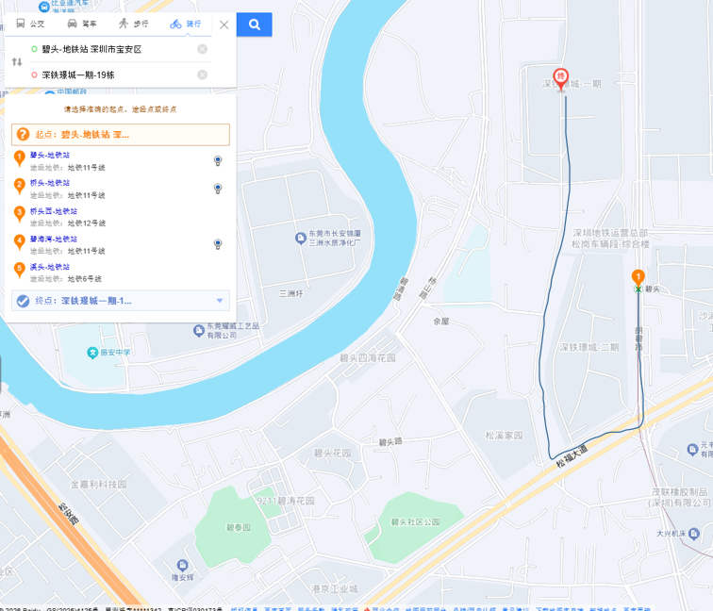
（二）乘坐公交（请密切留意最新公共交通信息）
1、您的位置-宝安第二实验学校站（M512路）-步行约770米到深铁璟城人才房选房现场——开发商电瓶车送至选房现场

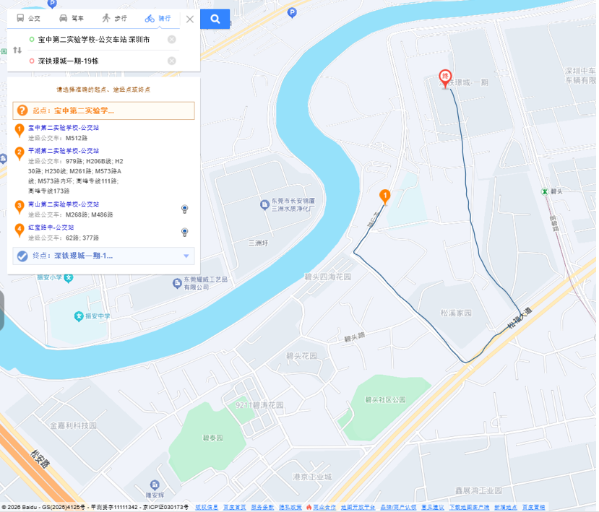
（三）自驾车（注：现场停车位较少，建议乘坐公共交通出行）
1.从光明出发：光明大道-龙大高速-北环路-松福大道-深铁璟城选房现场——开发商电瓶车送至选房现场
2.从罗湖出发：罗湖-皇岗路-京港澳高速（新桥下）-沙井北环-宝安大道-松福大道-深铁璟城选房现场——开发商电瓶车送至选房现场
3.从福田出发：京港澳高速-广深公路-福龙路-南坪快速-京港澳高速-南光高速-松福大道-深铁璟城选房现场——开发商电瓶车送至选房现场
4.从宝安出发：广深公路-松福大道-深铁璟城选房现场——开发商电瓶车送至选房现场
5.从龙华出发：龙大高速-公明北环-松福大道-深铁璟城选房现场——开发商电瓶车送至选房现场
6.从南山出发：广深沿江高速-深圳外环高速-松福大道-深铁璟城选房现场——开发商电瓶车送至选房现场
7.从盐田出发：梅观立交-南坪快速-南光高速-公明北环-松福大道-深铁璟城选房现场——开发商电瓶车送至选房现场
8.从坪山出发：深圳外环高速-松福大道-深铁璟城选房现场——开发商电瓶车送至选房现场
9.从大鹏出发：坪葵路-葵涌高架桥-惠深沿海高速-盐排高速-武深高速-沈海高速-水朗立交-龙大高速-公明北环-松福大道-深铁璟城选房现场——开发商电瓶车送至选房现场
10.从龙岗出发：深圳外环高速—松福大道—深铁璟城选房现场——开发商电瓶车送至选房现场

二、注意事项
（一）选房家庭须按约定的时间，凭申请人身份证、选房通知书参加选房活动。
（二）考虑到选房现场接待能力有限，为了营造顺畅、良好的选房环境，请每个选房家庭最多安排两人现场选房。另从安全角度考虑，请选房家庭不要带老人、儿童进入选房现场。
（三）为了保证选房家庭人身安全，请遵循现场工作人员统一安排，不要在选房现场随意走动，以免发生意外。
（四）上述交通指引均来自百度地图查询结果，仅供参考，请结合自身情况合理安排出行路线。

深圳市地铁集团有限公司
2026年4月

